|  |  |
| --- | --- |
| Gerb-BMSTU_01 | **Министерство науки и высшего образования Российской Федерации**  **Федеральное государственное бюджетное образовательное учреждение**  **высшего образования**  **«Московский государственный технический университет**  **имени Н.Э. Баумана**  **(национальный исследовательский университет)»**  **(МГТУ им. Н.Э. Баумана)** |

ФАКУЛЬТЕТ **Информатика и системы управления**

КАФЕДРА **Компьютерные системы и сети (ИУ6)**

НАПРАВЛЕНИЕ ПОДГОТОВКИ **09.03.04 Программная инженерия**

**Отчет**

|  |  |
| --- | --- |
| **по лабораторной работе №** | 1 |

**Название:**

Синхронные одноступенчатые триггеры со статическим и динамическим управлением записью

**Дисциплина:** Архитектура ЭВМ

|  |  |  |  |  |
| --- | --- | --- | --- | --- |
| Студент | ИУ7-41Б |  |  | Е.А. Варламова |
|  | (Группа) |  | (Подпись, дата) | (И.О. Фамилия) |
|  |  |  |  |  |
| Преподаватель |  |  |  | А.Ю. Попов |
|  |  |  | (Подпись, дата) | (И.О. Фамилия) |

Москва, 2021

*Цель работы* – изучить схемы асинхронного RS-триггера, который является запоминающей ячейкой всех типов триггеров, синхронных RS- и D-триггеров со статическим управлением записью и DV-триггера с динамическим управлением записью.

1. **Исследовать работу асинхронного RS-триггера с инверсными входами в статическом режиме. Для этого необходимо:**

* собрать схему RS-триггера на ЛЭ И-НЕ;
* к выходам Q и триггера подключить световые индикаторы;
* задавая через переключатели необходимые сигналы на входах S и R триггера, составить таблицу переходов.

***Варианты включения:***

1. ***Сброс***

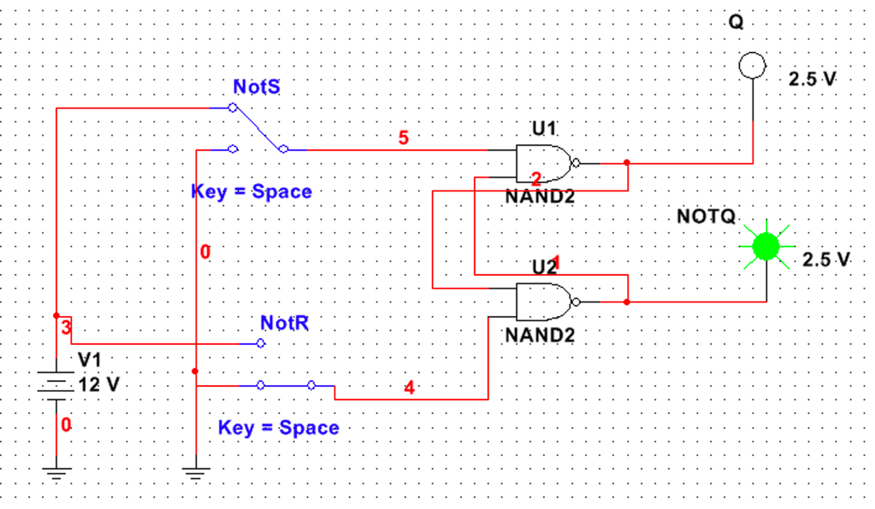

Рисунок 1 - Сброс асинхронного RS-триггера

1. ***Установка***

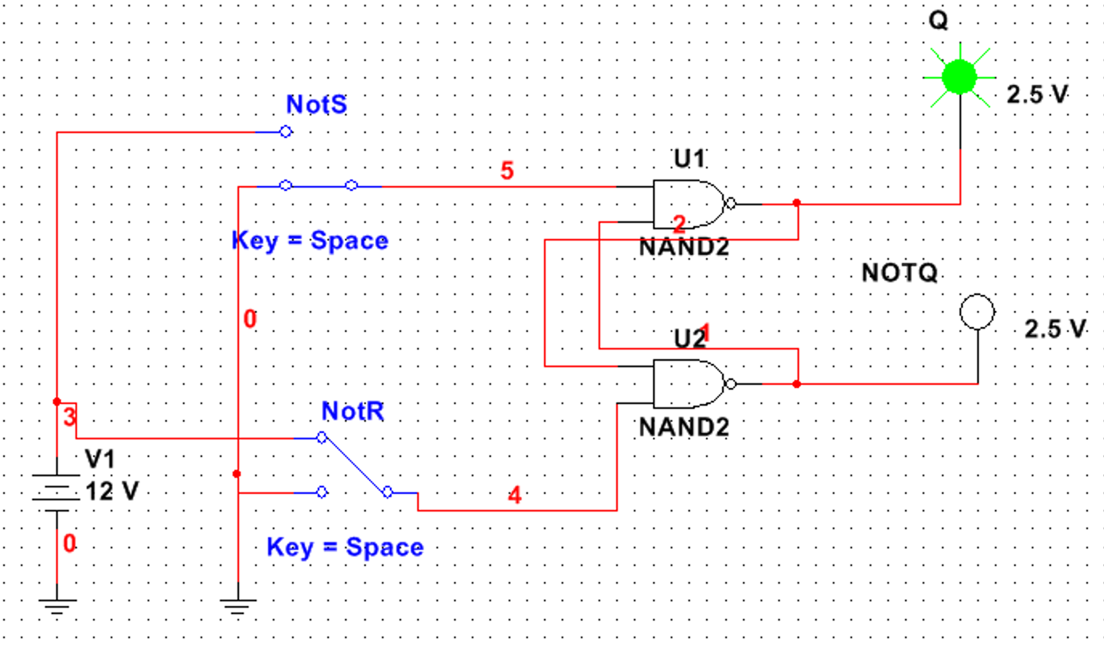

Рисунок 2 - Установка асинхронного RS-триггера

1. ***После Q = 1 (режим хранения):***

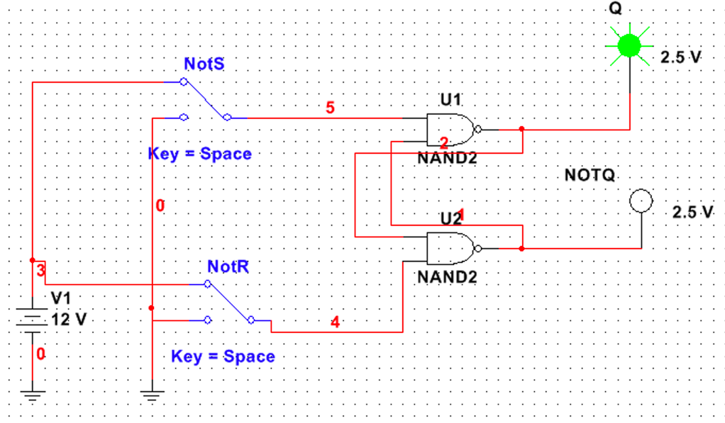

Рисунок 3 - Режим хранения асинхронного RS-триггера

1. ***Запрещённое состояние***

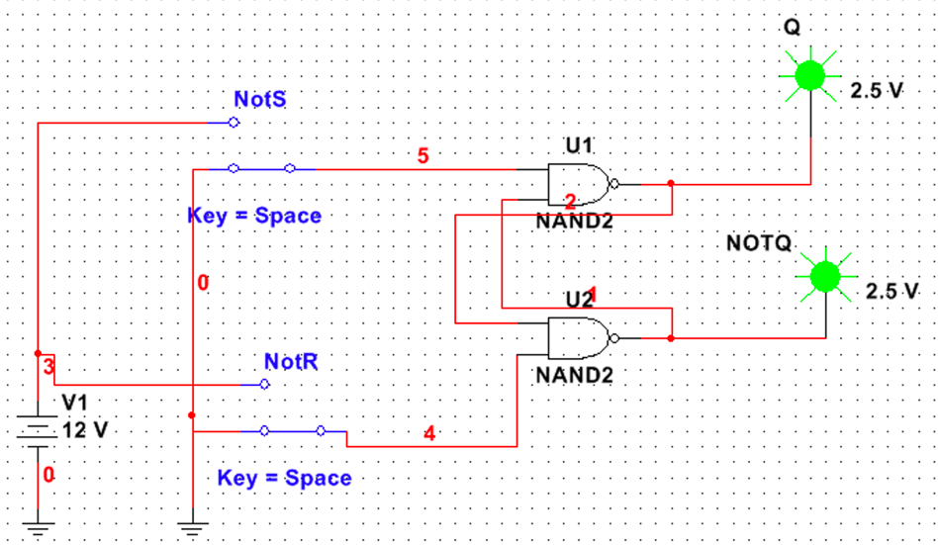

Рисунок 4 - Запрещённое состояние асинхронного RS-триггера

***Таблица переходов:***

|  |  |  |  |  |
| --- | --- | --- | --- | --- |
| ***NotS*** | ***NotR*** | ***Qn*** | ***Qn+1*** | ***Режим*** |
| 1 | 1 | 0 | 0 | хранение |
| 1 | 1 | 1 | 1 | хранение |
| 1 | 0 | 0 | 0 | 0 |
| 1 | 0 | 1 | 0 | 0 |
| 0 | 1 | 0 | 1 | 1 |
| 0 | 1 | 1 | 1 | 1 |
| 0 | 0 | 0 | X | запрещённое |
| 0 | 0 | 1 | X | запрещённое |

Таблица 1 - Таблица переходов асинхронного RS-триггера

**2. Исследовать работу синхронного RS-триггера в статическом режиме.**

- собрать схему RS-триггера на ЛЭ И-НЕ;

- к выходам Q и триггера подключить световые индикаторы;

- задавая через переключатели необходимые сигналы на входах S, R и C, протестировать и составить таблицу переходов триггера. В таблице теста каждому набору S, R и Q будет соответствовать 3 строки: сначала задать С=0 (момент времени tn ), затем при С=1 (момент времени tn+1 ) определяется Qn+1 и снова при С=0 переход в режим хранения.

***Варианты включения:***

1. ***установка***

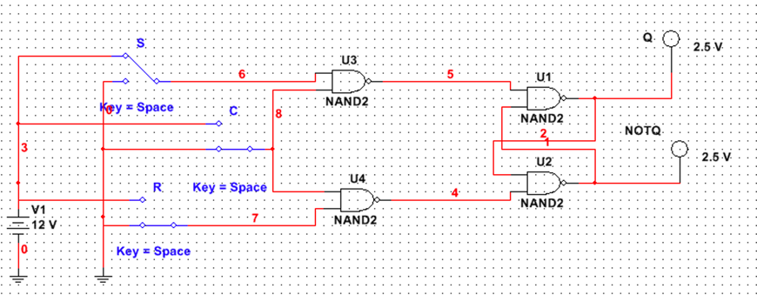

Рисунок 5 - Установка синхронного RS-триггера: С = 0

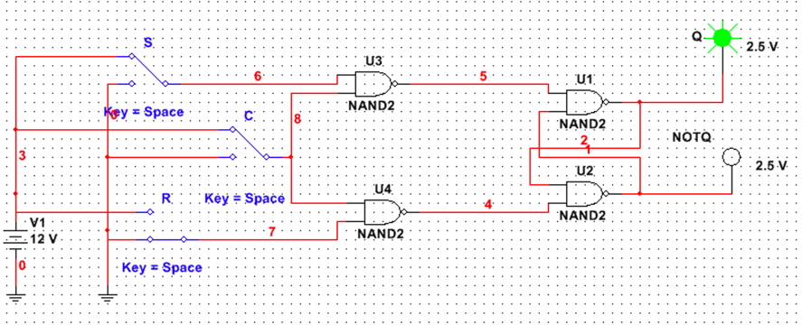

Рисунок 6 - Установка синхронного RS-триггера: С = 1

1. ***Сброс***

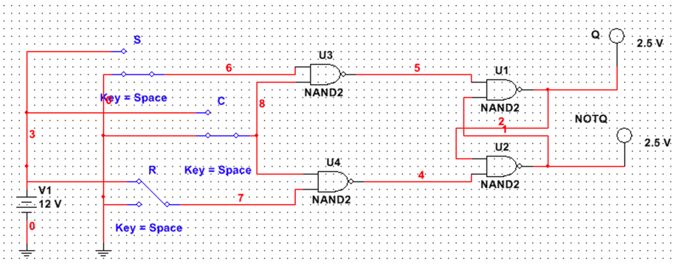

Рисунок 7 - Сброс синхронного RS-триггера: С = 0

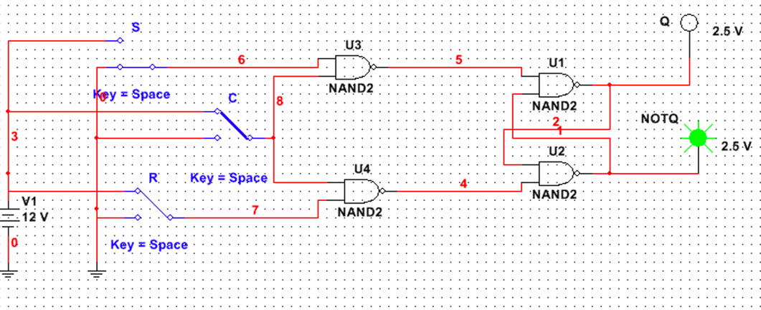

Рисунок 8 - Сброс синхронного RS-триггера: С = 1

1. ***Хранение (предыдущее Q = 0)***

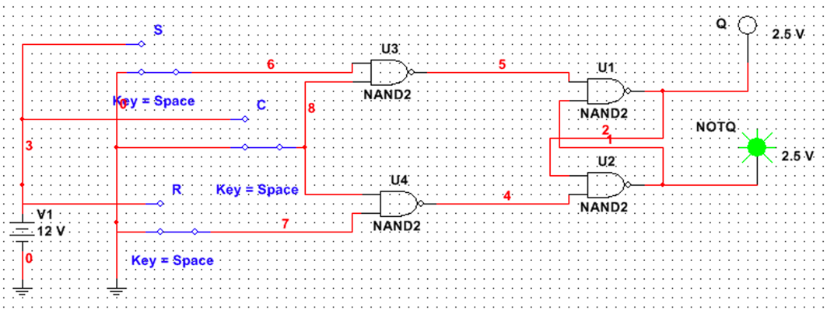

Рисунок 9 - Режим хранения синхронного RS-триггера: С = 0

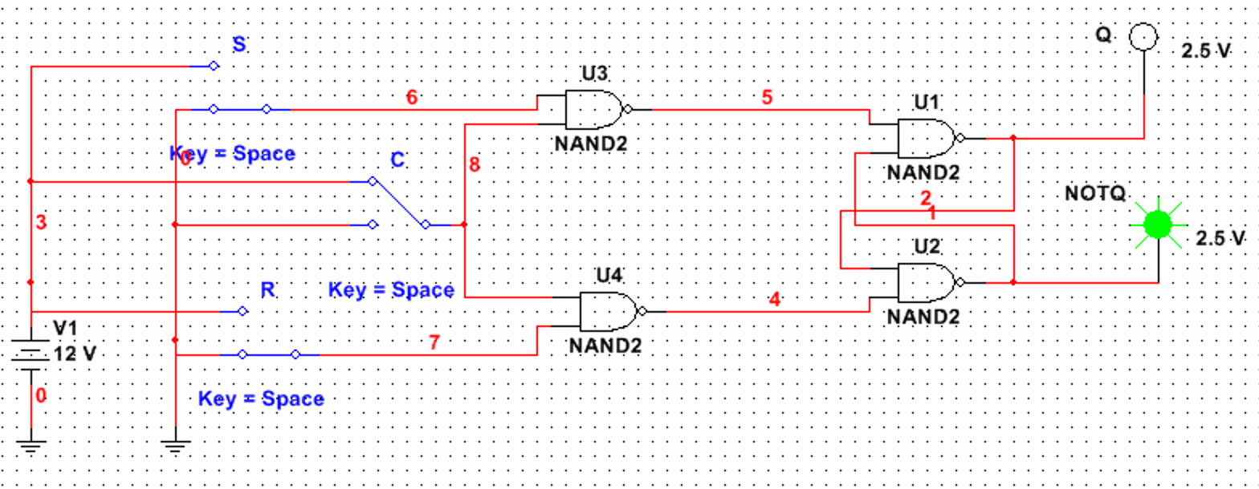

Рисунок 10 - Режим хранения синхронного RS-триггера: С = 1

1. ***Запрещённое состояние***

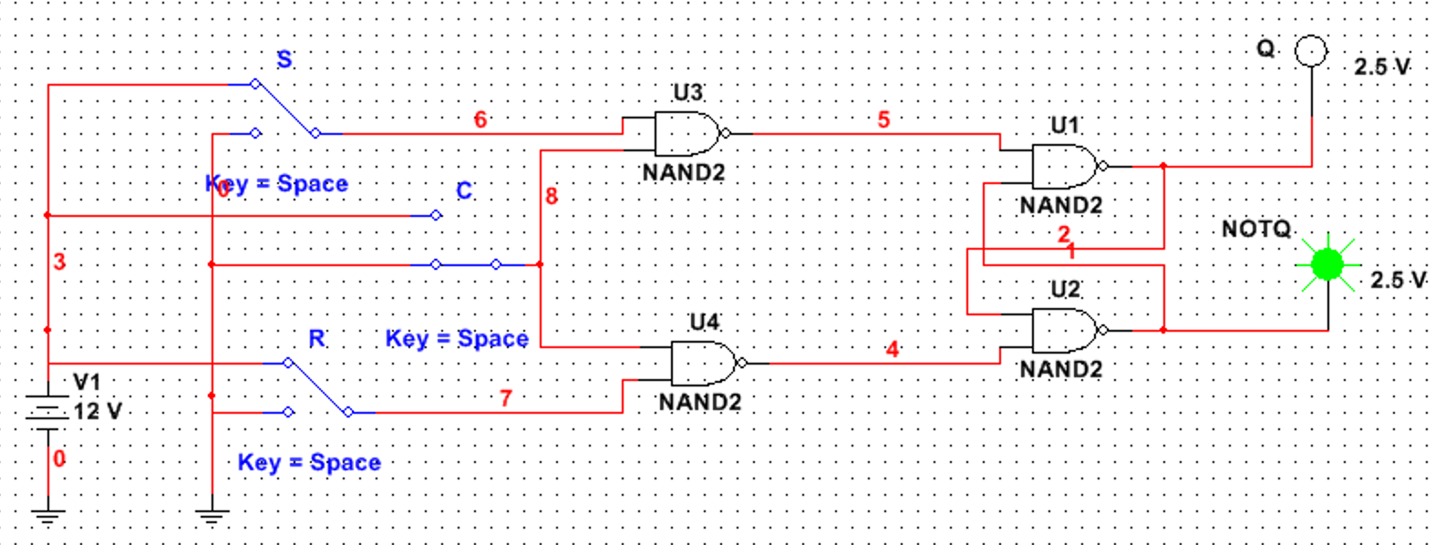

Рисунок 11 - Запрещённое состояние синхронного RS-триггера: С = 0

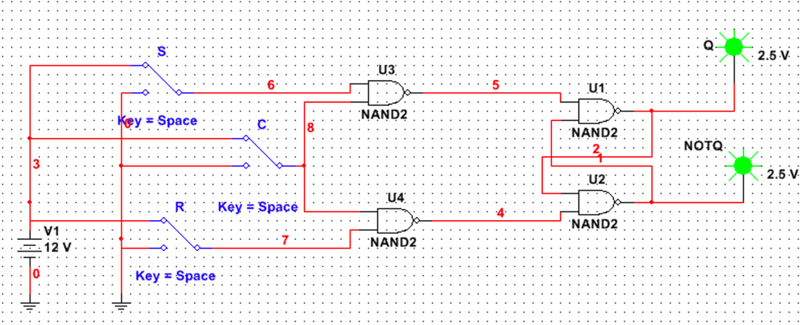

Рисунок 12 - Запрещённое состояние синхронного RS-триггера: С = 1

***Таблица переходов:***

|  |  |  |  |  |  |
| --- | --- | --- | --- | --- | --- |
| ***С*** | ***S*** | ***R*** | ***Qn*** | ***Qn+1*** | ***Режим*** |
| 0 | \* | \* | 0 | 0 |  |
| 0 | \* | \* | 1 | 1 |  |
| 1 | 0 | 0 | 0 | 0 | хранение |
| 1 | 0 | 0 | 1 | 1 |  |
| 1 | 0 | 1 | 0 | 0 | 0 |
| 1 | 0 | 1 | 1 | 0 | 0 |
| 1 | 1 | 0 | 0 | 1 | 1 |
| 1 | 1 | 0 | 1 | 1 | 1 |
| 1 | 1 | 1 | 0 | X | запрещённое |
| 1 | 1 | 1 | 1 | X | запрещённое |

Таблица 2 - Таблица переходов синхронного RS-триггера

**3. Исследовать работу синхронного D-триггера в статическом режиме.**

- собрать схему D-триггера на ЛЭ И-НЕ;

- к выходам Q и Q триггера подключить световые индикаторы;

- задавая через переключатели необходимые сигналы на входах D и C, протестировать и составить таблицу переходов триггера. В таблице теста каждому набору D и Q будет соответствовать 3 строки: сначала задать С=0 (момент времени tn ), затем при С=1 (момент времени tn+1 ) определяется Qn+1 и снова при С=0 происходит переход в режим хранения.

***Варианты включения:***

1. ***Установка***

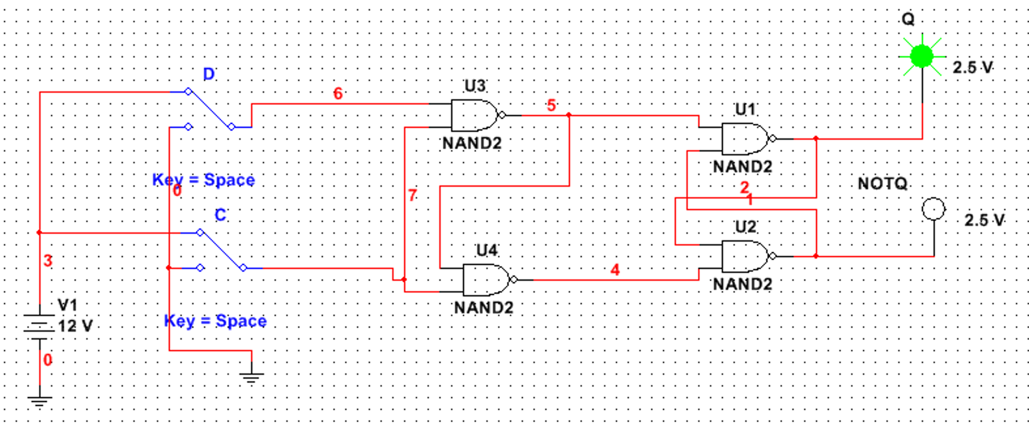

Рисунок 13 - Установка синхронного D-триггера

1. ***Сброс***

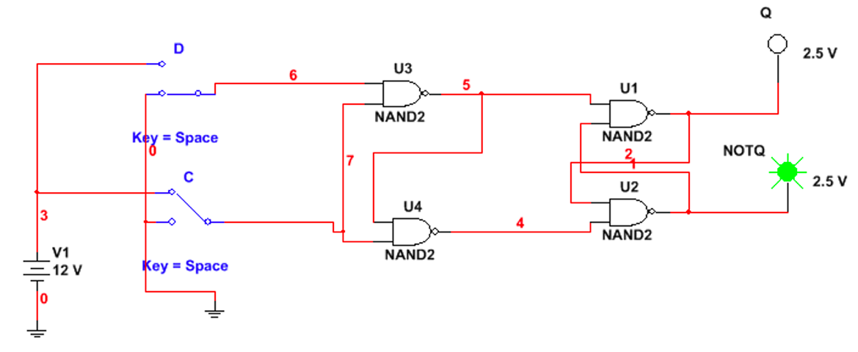

Рисунок 14 - Сброс синхронного D-триггера

При С = 0 изменение D не приведёт ни к каким изменениям, то есть триггер находится в режиме хранения.

***Таблица переходов:***

|  |  |  |  |  |
| --- | --- | --- | --- | --- |
| ***С*** | ***D*** | ***Qn*** | ***Qn+1*** | ***Режим*** |
| 0 | \* | 0 | 0 | хранение |
| 0 | \* | 1 | 1 |  |
| 1 | 0 | 0 | 0 | 0 |
| 1 | 0 | 1 | 0 | 0 |
| 1 | 1 | 0 | 1 | 1 |
| 1 | 1 | 1 | 1 | 1 |

Таблица 3 - Таблица переходов синхронного D-триггера

**4.** **Исследовать схему синхронного D-триггера с динамическим управлением записью в статическом режиме.**

- к выходам Q и Q триггера подключить световые индикаторы;

- задавая через переключатели необходимые сигналы на входах D и C, протестировать и составить таблицу переходов триггера. В таблице теста следует отметить реакцию триггера на изменения сигнала D при С=0 и при С=1, а также способность триггера принимать сигнал D только по перепаду 0/1 сигнала С.

***1. Установка***

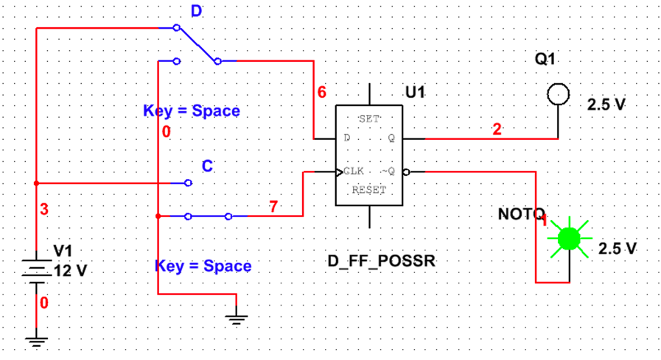

Рисунок 15 - Установка синхронного D-триггера с динамическим управлением записью: D = 1; C = 0

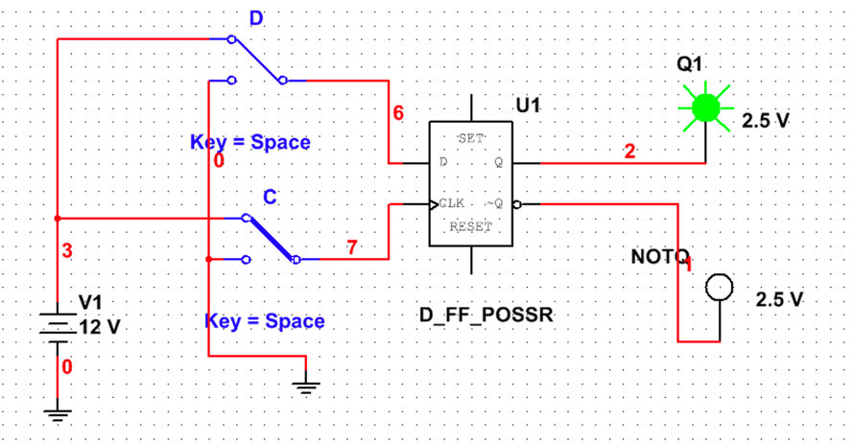

Рисунок 16 - Установка синхронного D-триггера с динамическим управлением записью: D = 1; C: 0 => 1

***2. Сброс***

*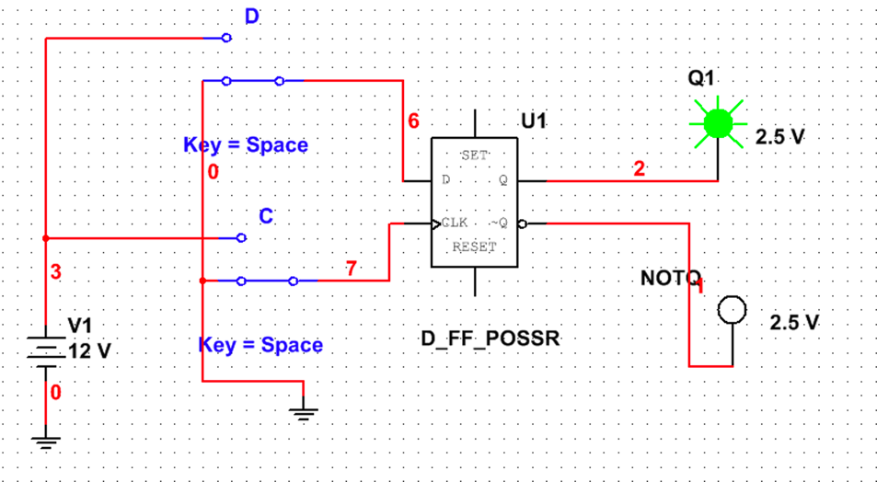*

Рисунок 17 - Сброс синхронного D-триггера с динамическим управлением записью: D = 0; C = 0

*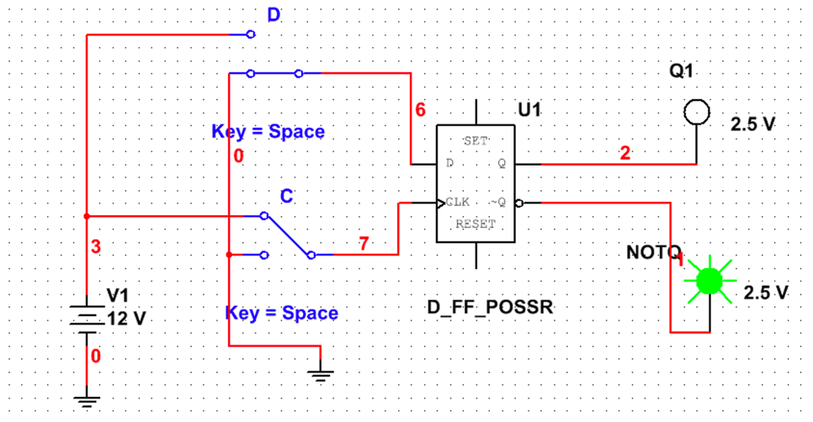*

Рисунок 18 - Сброс синхронного D-триггера с динамическим управлением записью: D = 0; C: 0=>1

***Таблица переходов:***

|  |  |  |  |
| --- | --- | --- | --- |
| **C** | **D** | ***Qn*** | ***Qn+1*** |
| 0 => 1 | 0 | 0 | 0 |
| 0 => 1 | 0 | 1 | 0 |
| 0 => 1 | 1 | 0 | 1 |
| 0 => 1 | 1 | 1 | 1 |

Таблица 4 - Таблица переходов синхронного D-триггера с динамическим управлением записью

**5. Исследовать схему синхронного DV-триггера с динамическим управлением записью в динамическом режиме.**

- построить схему синхронного DV-триггера на основе синхронного D-триггера и мультиплексора MS 2-1

- подать сигнал генератора на вход счетчика и на С-вход DV-триггера;

- подать на входы D и V триггера сигналы с выходов 2-го и 3-го разрядов счетчика;

- снять временные диаграммы синхронного DV-триггера;

- объяснить работу синхронного DV-триггера по временным диаграммам.

***Схема:***

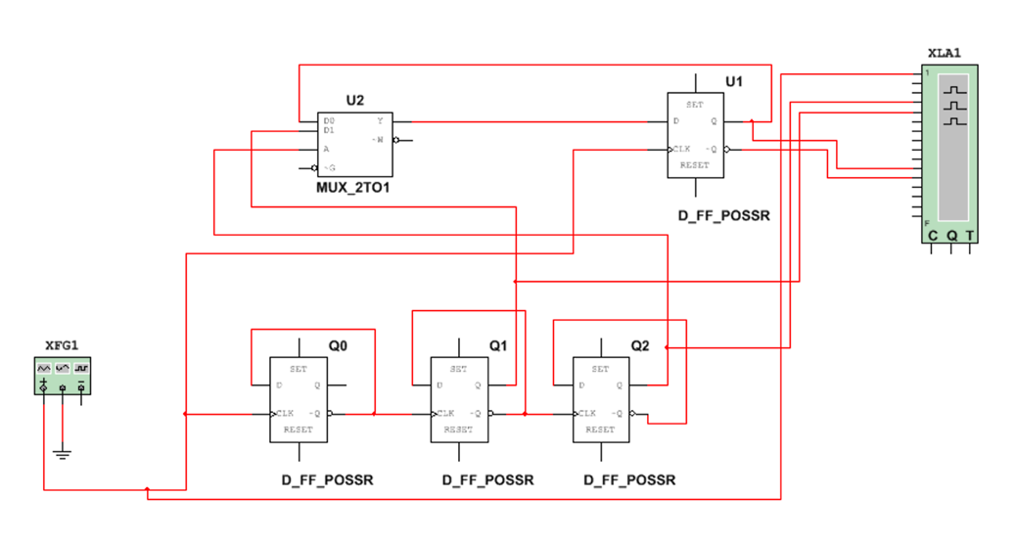

Рисунок 19 - Схема синхронного DV-триггера с динамическим управлением записью

***Временные диаграммы:***

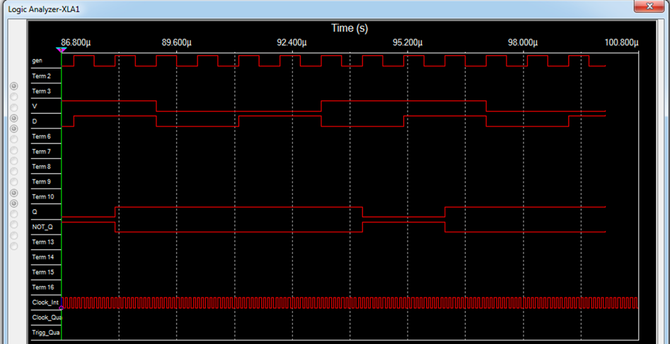

Рисунок 20 - Временные диаграммы синхронного DV-триггера с динамическим управлением записью

***Принцип работы:***

|  |  |  |  |  |
| --- | --- | --- | --- | --- |
| **V** | **C** | **D** | ***Qn*** | ***Qn+1*** |
| 1 | 0 => 1 | 0 | Qn | 0 |
| 1 | 0 => 1 | 1 | Qn | 1 |
| 0 | C | D | Qn | Qn |

Таблица 5 - Таблица переходов синхронного DV-триггера с динамическим управлением записью

**6. Исследовать работу DV-триггера, включенного по схеме TV-триггера**

- на вход D подать сигнал Q, на вход С подать сигналы генератора, а на вход V - с

выхода 3-го разряда счетчика;

- снять временные диаграммы T-триггера;

- объяснить работу синхронного T-триггера по временным диаграммам.

***Схема:***

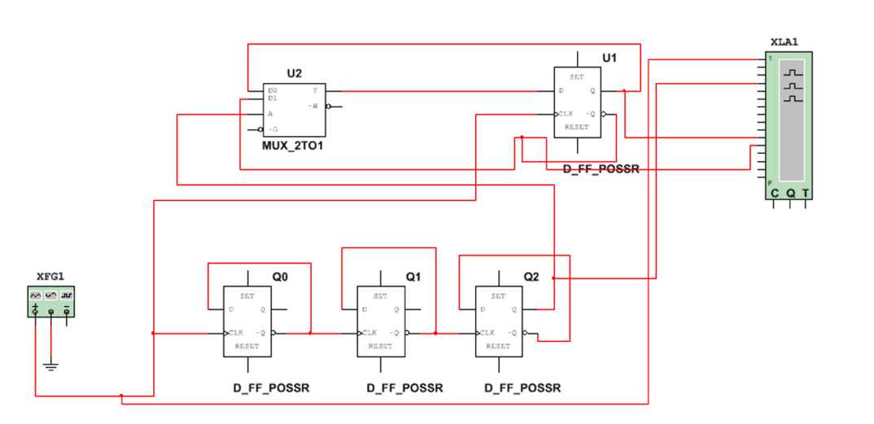

Рисунок 21 - Схема DV-триггера, включенного по схеме TV-триггера

***Временные диаграммы:***

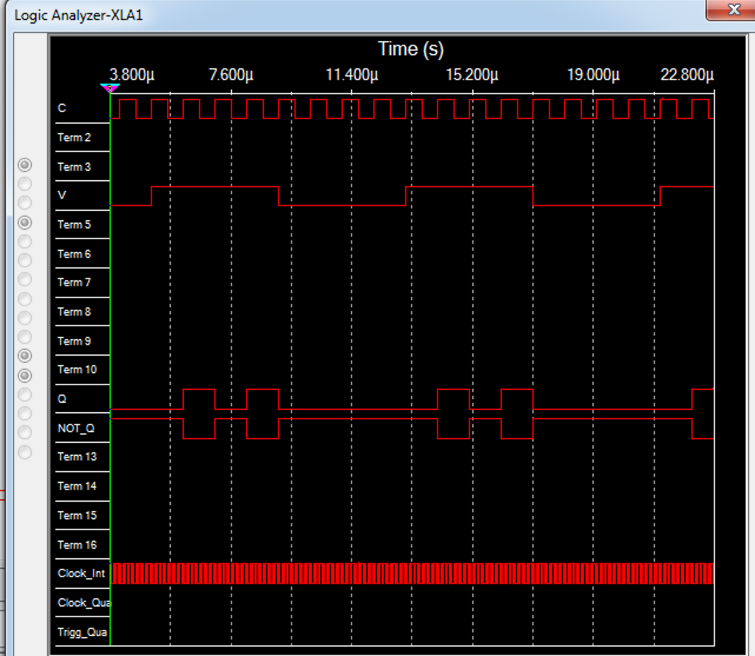

Рисунок 22 - Временные диаграммы DV-триггера, включенного по схеме TV-триггера

***Принцип работы:***

|  |  |  |  |
| --- | --- | --- | --- |
| **V** | **C** | ***Qn*** | ***Qn+1*** |
| 1 | 0 => 1 | 0 | 1 |
| 1 | 0 => 1 | 1 | 0 |
| 0 | C | Qn | Qn |

Таблица 6 - Таблица переходов DV-триггера, включенного по схеме TV-триггера

То есть при включенном V и изменении C из 0 в 1 осуществляется сложение по модулю 2.

**Вывод**

Были изучены схемы асинхронного RS-триггера на элементах И-НЕ, синхронных RS- и D-триггеров со статическим управлением записью и DV-триггера с динамическим управлением записью, построены временные диаграммы и таблицы переходов.